Tầm quan trọng của phòng cháy chữa cháy.

Ngày nay có rất nhiều nguyên nhân gây ra vụ cháy nổ. Gây nhiều thiệt hại về tài sản và nỗi đau tinh thần cho con người. Đây là mối nguy hiểm cho bất cứ công trình xây dựng nào. Nhất là các tòa nhà cao tầng, các xưởng nhà máy,…Vì vậy hệ thống phòng cháy chữa cháy (PCCC) là vô cùng quan trọng và cần thiết cho mọi người. Nên mọi người tự trang bị cho mình những kiến thức về lĩnh vực này và tìm hiểu về những lợi ích và tầm quan trọng của hệ thống phòng cháy chữa cháy (PCCC).

Phòng cháy chữa cháy là công cuộc chung. Có tầm quan trọng rất lớn đối với cuộc sống con người, với môi trường làm việc ở Việt Nam. Cùng những thất thường về thời tiết như bây giờ thì đây là việc bắt buộc. Nhưng số người quan tâm và chú ý thực hiện thì còn quá ít. Điều đó đòi hỏi các cơ quan chức năng phải liên tục quán triệt, nâng cao nhận thức của người dân. Đồng thời, người dân cũng cần có cái nhìn đúng đắn hơn đối với vấn đề này. Để giảm thiểu tối đa những tổn thất có thể xảy ra bất cứ khi nào.

1. Phòng cháy chữa cháy là gì?
Phòng cháy chữa cháy là tổng hợp các giải pháp mang tính kỹ thuật, có liên quan tới việc hạn chế tới mức tối thiểu các nguy cơ gây cháy nổ, hỏa hoạn, đồng thời nhanh chóng dập tắt và xử lý khi đám cháy xảy ra, ngăn chặn cháy lan cũng như xử lý thiệt hại về người và tài sản.
Với cụm từ này, chung ta có thể hiểu đơn giản bằng cách chia rõ hai vế phòng cháy và chữa cháy. Phòng cháy là các công việc nhằm ngăn chặn, hạn chế, không cho nảy sinh hiểm họa cháy nổ, còn chữa cháy là việc xử lý kịp thời đám cháy đã xảy ra về hiện trường và hậu quả.

2. Mục tiêu của phòng cháy chữa cháy?
Hiện này, mỗi tổ chức, cá nhân đều cần phải ý thức được tầm quan trọng của việc phòng cháy chữa cháy trong cuộc sống hàng ngày chứ không phó mặc trách nhiệm cho lực lượng cảnh sát phòng cháy chữa cháy. Vậy trách nhiệm phòng cháy chữa cháy của từng đối tượng cụ thể như sau:
Đối với lực lượng cảnh sát phòng cháy chữa cháy: Cần tuyên truyền, phổ biến kiến thức phòng cháy chữa cháy cho người dân. Bên cạnh đó, lực lượng cảnh sát cần hướng dẫn, kiểm tra việc tuân thủ các quy định về phòng cháy chữa cháy của các hộ gia đình, công ty, cơ sở kinh doanh... trên địa bàn quản lý, đồng thời xử lý đám cháy nhanh chóng, kịp thời, hiệu quả ngay khi nhận được tin báo cháy.

Đối với các cơ quan, tổ chức: Đối với người quản lý phải có trách nhiệm phổ biến kiến thức về phòng cháy chữa cháy cho cán bộ công nhân viên trong cơ quan, tổ chức của mình, đồng thời duy trì hoạt động của đội phòng cháy chữa cháy nội bộ theo quy định của pháp luật. Bên cạnh đó, cần thường xuyên kiểm tra, giám sát việc chấp hành nội quy phòng cháy chữa cháy, đảm bảo ngân sách đáp ứng đủ cho công tác phòng cháy chữa cháy được vận hành hiệu quả nhất.
Đối với các hộ gia đình: Mỗi hộ dân cần hiểu được phòng cháy chữa cháy là gì, có ý thức chủ động hạn chế tối đa nguy cơ xảy ra cháy nổ, hơn nữa cần trang bị đầy đủ các thiết bị phòng cháy chữa cháy chuyên dụng trong nhà. Khi có cháy cần báo ngay với lực lượng phòng cháy chữa cháy, cùng phối hợp hiệu quả để xử lý đám cháy.

3. Ý nghĩa của công tác phòng cháy chữa cháy
Khi có sự hiểu biết về các phương pháp phòng cháy, chữa cháy sẽ giúp mọi người có thể chủ động nắm bắt được tình hình, cách phòng chống cháy nổ và cách xử lý đám cháy. Trong tình hình xảy ra hỏa hoạn, bạn có thể bình tĩnh xử lý, đảm bảo an toàn cho chính bản thân cũng như những người xung quanh.
Trong cơ quan xí nghiệp, ý nghĩa của công tác phòng cháy chữa cháy là gắn kết cộng đồng. Không chỉ hạn chế rủi ro xảy ra cháy nổ, phòng cháy chữa cháy còn mang một ý nghĩa tích cực đó là giúp con người trong tập thể, cộng đồng gắn kết với nhau. Khi tham gia các buổi tập huấn, chúng ta không chỉ nâng cao kiến thức cần thiết về phòng chống cháy nổ mà còn khiến mọi người trong tập thể trở nên gần gũi, cùng nhau giúp đỡ và hỗ trợ, tăng tình đoàn kết cộng đồng.
Mọi người có thể hiểu rõ những nguyên nhân dẫn đến cháy, cách hạn chế thấp nhất lửa lan rộng, dập lửa đúng cách để không bùng phát, lan rộng. Bằng cách tìm hiểu kỹ các biện pháp phòng cháy, chữa cháy, chúng ta có thể tránh được những trường hợp xấu xảy ra, trong tình huống nguy cấp bạn có thể giảm thiệt hại về người và tài sản của cá nhân, công ty, cộng đồng xã hội
Bên cạnh đó, nếu bạn có kiến thức, sự am hiểu thông tin về phòng cháy, chữa cháy giúp ngăn chặn kẻ xấu lợi dụng cơ hội cháy nổ để vi phạm pháp luật, gây ảnh hưởng đến tài sản, tính mạng của người khác.
Đẩy mạnh công tác tuyên truyền phòng chống cháy nổ trong trường học.
Trong những năm gần đây, công tác phòng cháy chữa cháy (PCCC) trong trường học được các cấp, các ngành từ Trung ương đến địa phương đều quan tâm chỉ đạo thực hiện. Mặc dù việc xảy ra cháy, nổ trong các cơ sở trường học ít hơn nhiều so với tỉ lệ cháy nổ tại các hộ dân và các cơ sở sản xuất kinh doanh, song công tác PCCC tại các trường học còn nhiều thiếu sót bất cập và nguy cơ cháy nổ có thể xảy ra bất cứ lúc nào. Do vậy, tổ chức công tác PCCC có vị trí vô cùng quan trọng, vừa góp phần đảm bảo an toàn PCCC trong nhà trường đồng thời cải tạo nhân sinh quan trong mỗi cá nhân về công tác đảm bảo an toàn PCCC.
1. Đặc điểm, Tính chất nguy hiểm cháy, nổ trong trường học
Hiện nay, trường ta đã được đầu tư cơ sở vật rộng, đang được cải tạo lại với quy mô, các trang thiết bị và tiện nghi học tập, sinh hoạt tương đối đầy đủ, hoàn thiện. Trường ta được chia thành nhiều khu riêng biệt như: khu vực để xe, nhà lọc nước, khu kho,…. Trường ta là nơi tập trung số lượng lớn học sinh, giáo viên, cán bộ, nhân viên phục vụ, một khối lượng lớn cơ sở vật chất kỹ thuật để thực hiện và phục vụ quá trình học tập, sinh hoạt. Chất dễ cháy trong trường học như: chăn, giường chiếu, bàn ghế, đồ dùng dạy học, thiết bị điện tử...;
Nguồn nhiệt được tạo ra trong trường học bởi nhiều nguyên nhân khác nhau. Ngoài ngọn lửa trực tiếp gây ra cháy thì việc sử dụng các thiết bị điện cũng có thể làm phát sinh nguồn nhiệt. Quá trình sử dụng thiết bị điện quá công suất chịu tải của dây dẫn và các thiết bảo vệ, sử dụng sai quy định gây ra các hiện tượng quá tải, lâu ngày không kiểm tra đường dây dẫn điện nên bị chạm chập, quá tải, điện trở chuyển tiếp...
Trường học là đối tượng cần được tổ chức PCCC bởi trong trường học cháy có thể xảy ra ở bất cứ vị trí nào. Dựa vào tính chất sử dụng, các ngôi nhà công trình trong các trường được phân chia thành các khu vực khác nhau để tổ chức việc PCCC.
- Khu vực phòng học
+ Các chất cháy chủ yếu ở đây là bàn, ghế, chúng đều là chất dễ cháy, được phân bố trải dài trên nền và như vậy nguy hiểm cháy lan là rất lớn.
+ Nguồn nhiệt gây cháy được hình thành từ sự cố hệ thống điện (ngắn mạch, quá tải) từ các thiết bị tiêu thụ điện như thiết bị chiếu sáng trên trần nhà, hệ thống điều hòa, màn chiếu,…
- Phòng máy vi tính
Đây là nơi tập trung tài sản có giá trị lớn về kinh tế và khoa học kỹ thuật: Hệ thống máy vi tính, quạt, thiết bị điện phục vụ cho giảng dạy học tập và nghiên cứu khoa học. Bên cạnh đó, thông thường phòng máy vi tính được trang bị hệ thống bàn gỗ, giá kệ kê máy, do vậy tải trọng chất cháy tăng lên rất nhiều. Tại các phòng máy tính là nơi có nguy hiểm cháy cao bởi sự xuất hiện nguồn nhiệt do ngắn mạch, quá tải trên hệ thống dây dẫn điện. Đặc điểm nguy hiểm cháy xảy ra trong phòng máy vi tính khi các cháu chơi dễ dẫn đến hoảng loạn do sợ bị điện giật, do có nhiều khói khí độc tỏa ra khi cháy nhựa, bàn ghế trong điều kiện thiếu khí.
- Khu vực nhà xe
Khu vực nhà xe thường để xe phục vụ việc đi lại của giáo viên, phụ huynh, học sinh. Lượng xe nhiều đồng nghĩa với nguy hiểm cháy nổ cao bởi trong xe chứa lượng nhiên liệu là chất dễ cháy và bên cạnh đó phần nhựa trên xe cũng là chất dễ cháy. Nguồn nhiệt hình thành trong nhà xe có thể do hút thuốc, do sự cố điện trên các xe hoặc sự cố hệ thống điện chiếu sáng, bảo vệ gây cháy. Khi có cháy xảy ra hầu hết các xe trong ga ra đều bị bắt cháy, tốc độ cháy lan lớn do đường ống dẫn nhiên liệu của xe bằng nhựa bắt cháy.
1. Những nguy cơ gây cháy, nổ trong trường học
Nguyên nhân gây cháy trường học có rất nhiều loại khác nhau như do cháy lan từ nơi khác đến, do vi phạm quy định về PCCC; do sơ xuất bất cẩn trong sử dụng nguồn lửa, nguồn nhiệt…
3. Nhiệm vụ và Các biện pháp phòng cháy trong trường học
Trường học là nơi thường xuyên tập trung đông người, đặc biệt là các em học sinh nam rất hay nghịch lửa. Do vậy, việc tổ chức công tác PCCC, đảm bảo an toàn PCCC cho người và tài sản tránh mọi khả năng gây ra cháy là một vấn đề rất cần thiết. Để đảm bảo an toàn PCCC công tác PCCC phải được coi trọng, cụ thể:
- Thực hiện đầy đủ thẩm duyệt thiết kế PCCC, kiểm tra trong quá trình thi công tác hạng mục PCCC, nghiệm thu, đến quá trình sử dụng.
- Trang bị đầy đủ các phương tiện chữa cháy ban đầu như: bình khí CO2, bình bột chữa cháy để đảm bảo về chất lượng và số lượng, luôn trong trạng thái sẵn sàng chiến đấu.
- Trường học phải có nội quy PCCC, phương án chữa cháy, phương án thoát nạn cho trẻ em và học sinh khi có cháy xảy ra. Phương án phải được tổ chức học tập, diễn tập, tổ chức rút kinh nghiệm. Hàng năm khi có sự thay đổi, hoăc sau mỗi lần thay đổi phải được bổ xung ngay vào phương án cho phù hợp.
- Khu nhà nhiều tầng nên có bảng chỉ dẫn trên đường thoát nạn trên lối và đường thoát nạn.
- Cấm sử dụng điện tùy tiện.
- Các em học sinh không được nghịch lửa, diêm, các thiết bị sinh lửa, sinh nhiệt trong trường.
- Yêu cầu đối tượng sử dụng phải kiểm tra ngắt hết điện trước khi đóng cửa. Lực lượng bảo vệ nhà trường có trách nhiệm kiểm tra lại.
- Đối với phòng máy vi tính
+ Tại các phòng máy tính phải có nội quy quy định việc sử dụng máy tính trong học tập, nghiên cứu.
+ Có chế độ kiểm tra định kỳ phát hiện những khuyết tật có thể dẫn đến sự cố phát sinh nguồn nhiệt gây cháy của hệ thống thiết bị máy tính và hệ thống thiết bị điện.
+ Khi lắp đặt thêm các thiết bị điện như máy tính, điều hòa, máy hút ẩm… phải tính toán đến khả năng chịu tải của dây dẫn.
+ Cần trang bị các loại bình khí CO2 và bột chữa cháy.
+ Lắp đặt hệ thống báo cháy, chữa cháy tự động cho phòng máy tính.
+ Tại mỗi phòng máy tính phải có quy định an toàn PCCC.
- Đối với khu vực nhà xe
+ Lực lượng bảo vệ phải thường xuyên canh gác, giám sát các xe trong khu vực nhà xe. Kiểm tra tình trạng chủ xe quên chìa khóa trên xe. Chủ động xử lý tình huống phát sinh cháy nổ trong nhà xe.
+ Hệ thống điện phải an toàn phải được tính toán, có thiết bị bảo vệ trên mỗi hệ thống.
+ Cần trang bị các loại bình bột chữa cháy trong nhà xe, treo ở vị trí dễ thấy, dễ lấy.
+ Tại nhà xe phải có quy định an toàn PCCC.
- Khi có cháy xảy ra phải chủ đông thực hiện nhiệm vụ chữa cháy. Triển khai toàn bộ lực lượng, phương tiện chữa cháy hiện có để chủ động khống chế dập tắt đám cháy.
4. Các biện pháp chữa cháy trong trường học
4.1. Khi chữa cháy cần chú ý:
- Đảm bảo an toàn cho người tham gia chữa cháy.
- Ngắt điện khu vực xảy ra cháy.
- Sử dụng các phương tiện chữa cháy, bảo hộ hiện có tại cơ sở; đặc biệt là hệ thống chữa cháy được lắp đặt tại nhà trường.
- Thông báo cho mọi người biết có cháy xảy ra. Báo cháy 114.
- Người được giao nhiệm vụ ngăn chặn cháy lan và thoát khói sẽ sử dụng những thiết bị cần thiết (thiết bị thở trong môi trường đám cháy, búa, rìu phá dỡ…) và chọn những vị trí hợp lý trên cơ sở hướng gió để phá dỡ cấu kiện xây dựng nhằm thoát khói. Sử dụng tia nước đặc từ các lăng chữa cháy để ngăn chặn sự lan truyền của đám cháy, kết hợp phun mưa để làm mát chiến sỹ trực tiếp đứng chữa cháy và làm mát cấu kiện xây dựng.
- Khi tham gia chữa cháy cần phải chú ý không gây cản trở đến quá trình thoát nạn. Việc triển khai các đội hình chữa cháy có thể được thực hiện qua các cầu thang bộ hở hoặc triển khai ngoài nhà qua ban công.
4.2. Các biện pháp kỹ thuật an toàn:
- Hướng dẫn mọi người thoát nạn an toàn. Cần lưu ý hướng dẫn mọi người di chuyển từ tầng trên xuống dưới, tập kết mọi người thành khối cán bộ, giáo viên, lớp học sinh. Trong trường hợp khẩn cấp không thoát được theo cầu thang thì hướng dẫn thoát ra các lối ra ban công, ra mái và thông báo mọi người biết để ứng cứu.
- Thực hiện công tác cứu người bị nạn như cấp cứu người bị nạn.
- Lực lượng PCCC cơ sở phải tổ chức triển khai phương tiện chữa cháy đã được trang bị.
- Sử dụng bình chữa cháy để dập cháy. Bình chữa cháy được phân bố rải rác trên khắp diện tích trường học. Khi phát hiện có cháy xảy ra, cán bộ, giáo viên đều phải chủ động lấy bình dập tắt đám cháy.
- Sử dụng nước để chữa cháy. Triển khai các họng nước chữa cháy (nếu có) tấn công dập tắt ngọn lửa, ngăn chặn cháy lan. Lưy ý, chỉ triển khai nước chữa cháy khi đảm bảo rằng hệ thống điện đã được ngắt và trong trường hợp phòng máy tính, thư viện không còn phương tiện bình chữa cháy để dập cháy.
- Dùng chăn chữa cháy để dập cháy phủ kín toàn bộ diện tích đám cháy và miết kín xung quanh.
Công tác Tập huấn Phòng cháy chữa cháy của Công an huyện Yên Mỹ với Tập thể Cán bộ, giáo viên, nhân viên nhà trường.
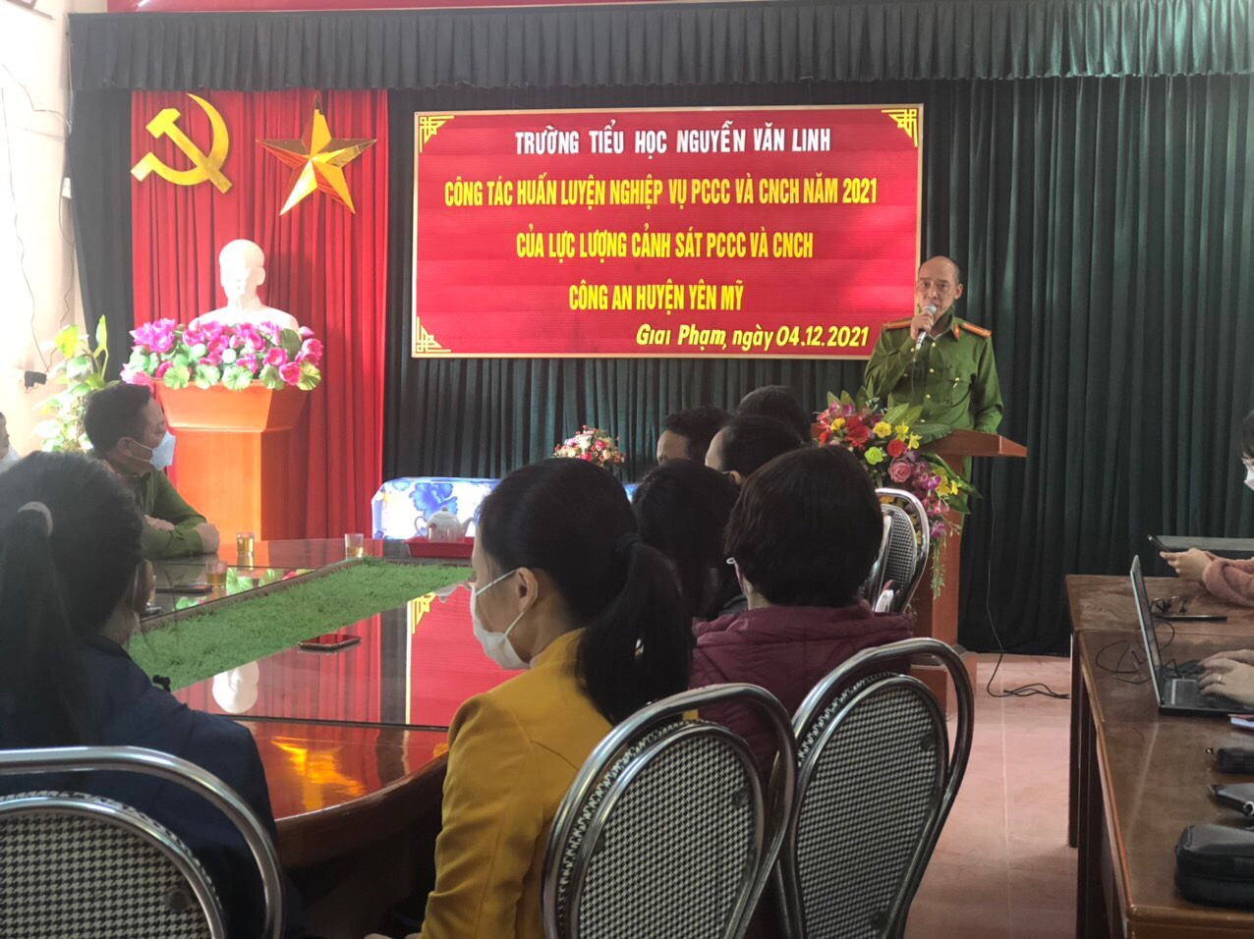

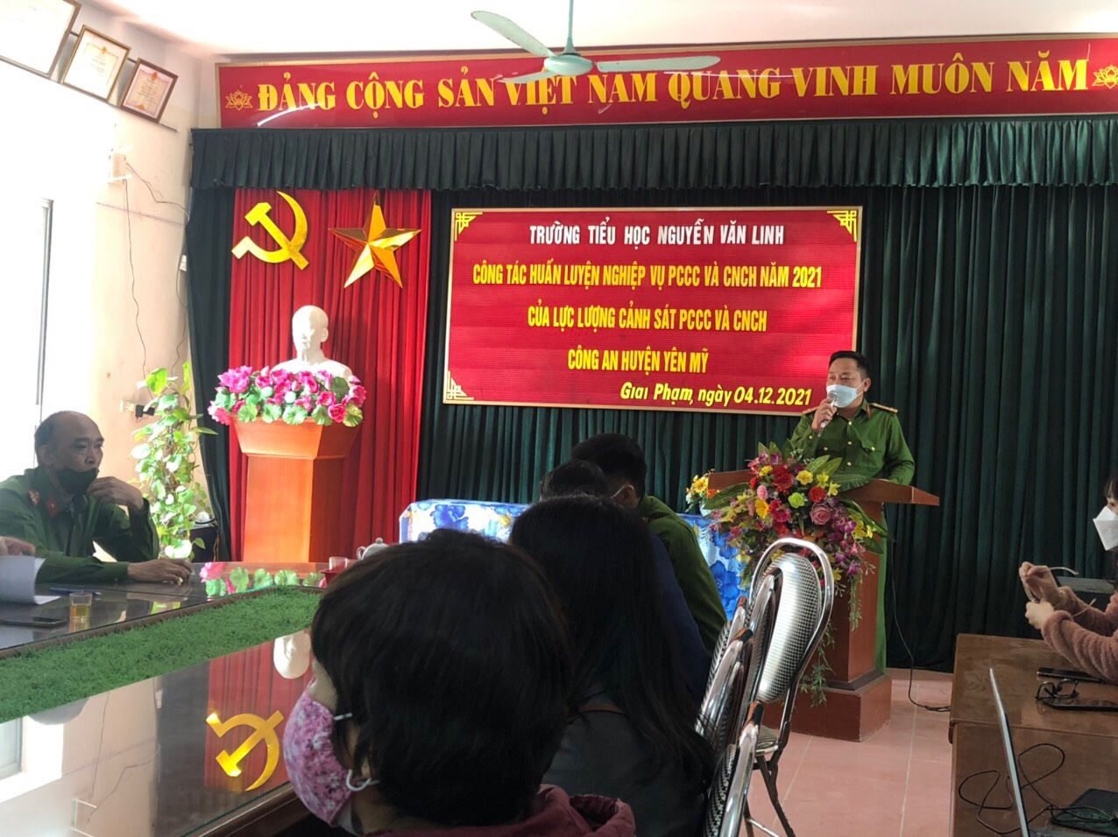

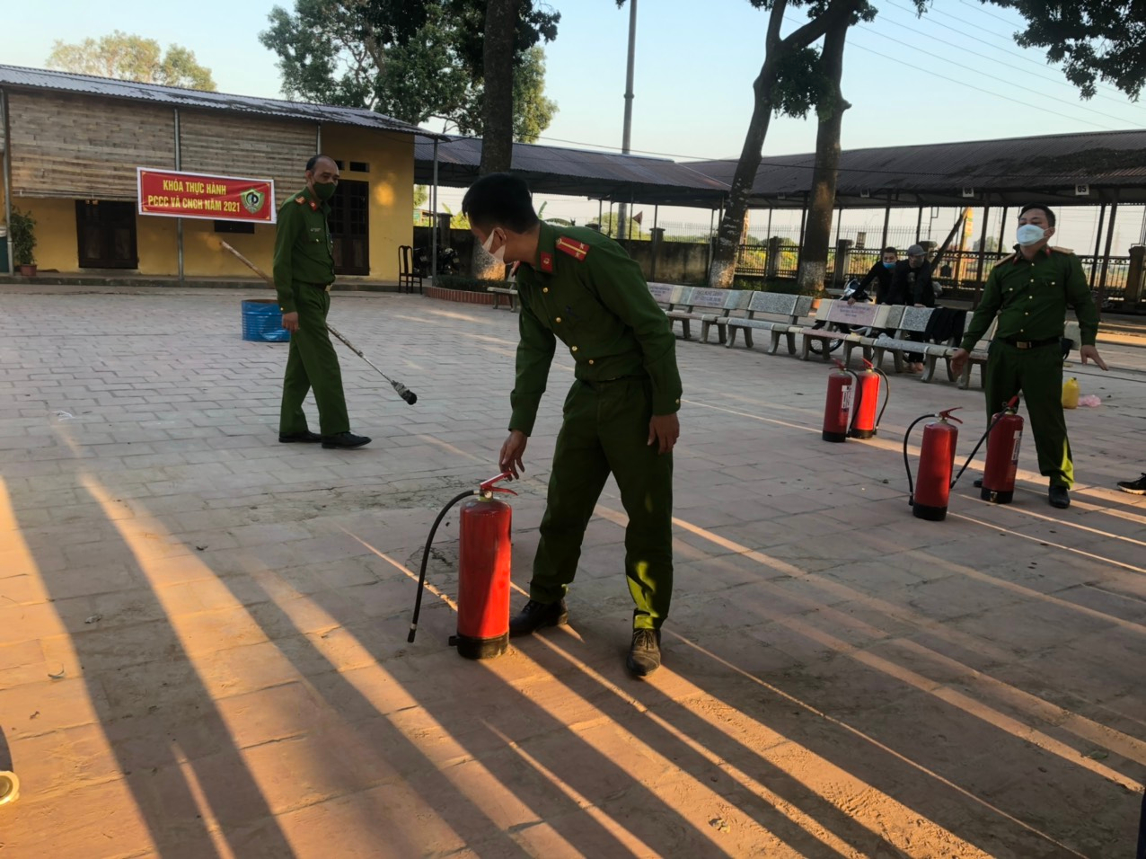
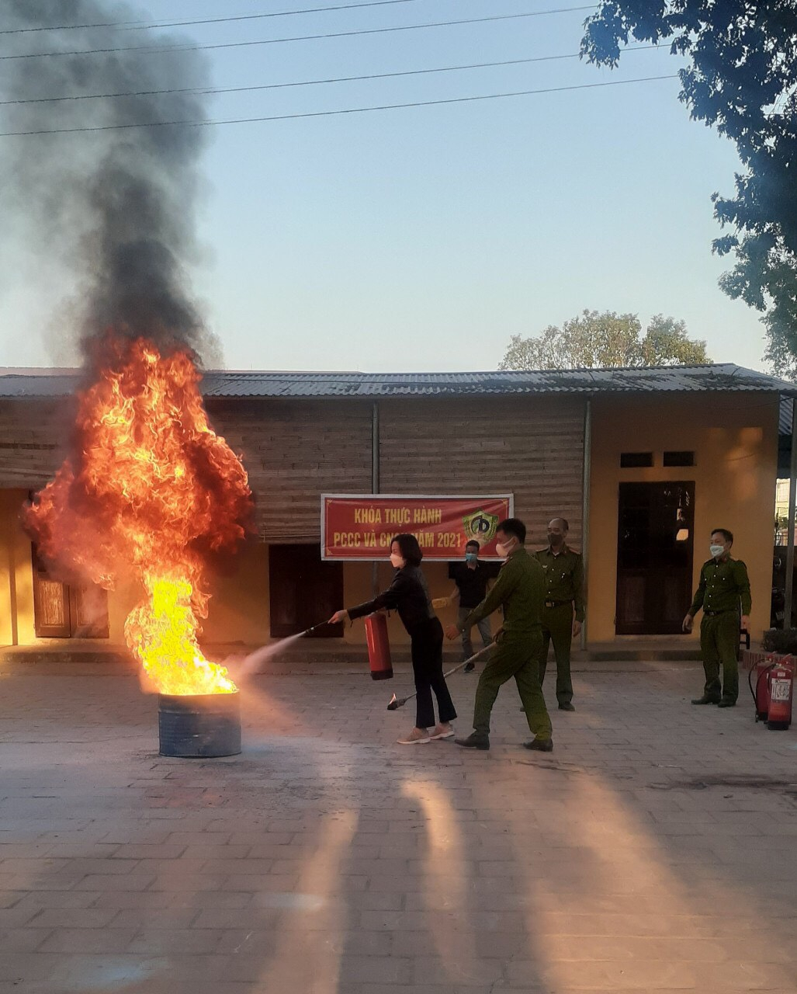
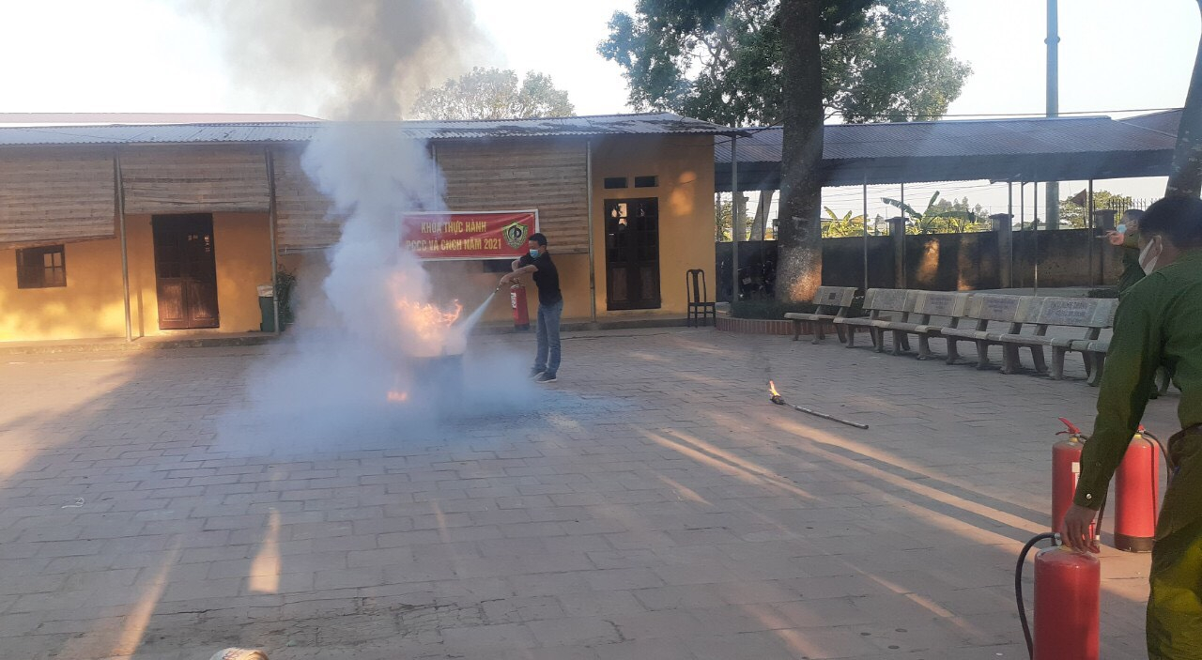
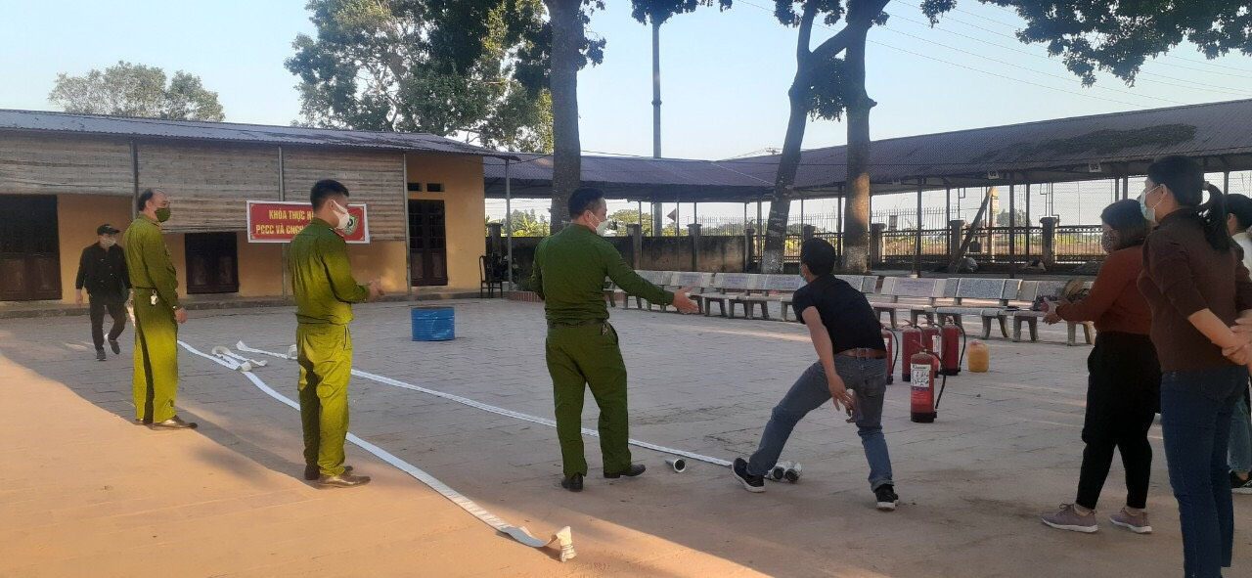
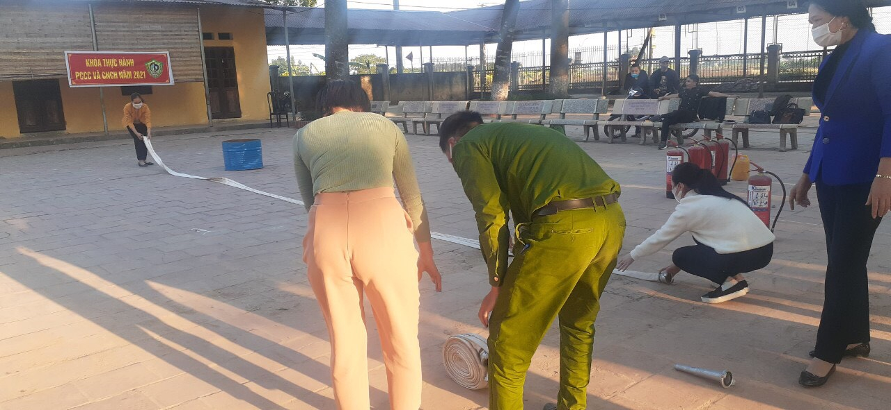

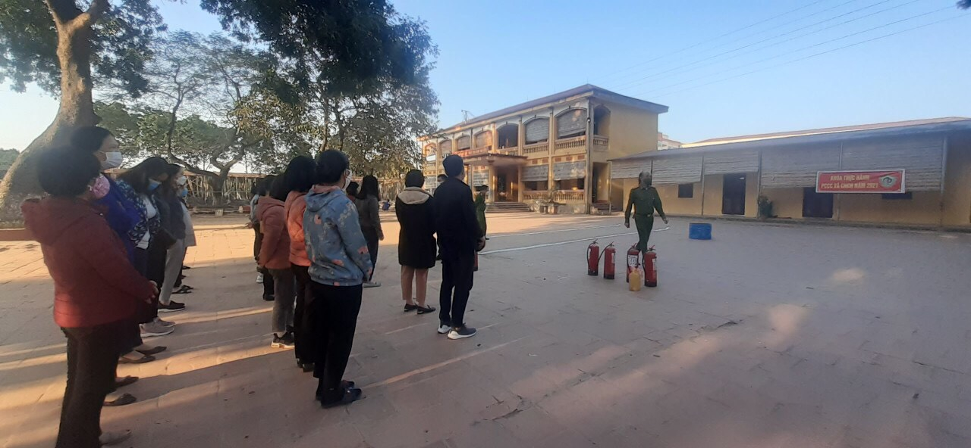
Tập thể Trường Tiểu học Nguyễn Văn Linh Chân thành cảm ơn Ban lãnh đạo Công Ty TNHH sản xuất Thương mại Vạn thành Hưng Yên. Đã tài trợ về tinh thần, vật chất, kiến thức. Giúp Cán bộ, giáo viên, học sinh Trường Tiểu học Nguyễn Văn Linh được trang bị thêm kiến thức trong công tác phòng, chống cháy nổ để nhà trường hoàn thành các chỉ tiêu, nhiệm vụ đã đề ra trong năm 2021.

